**Проспект Мира**

**Дата открытия:** 30.01.1952

**Архитектор: станции:** В.Г. Гельфрейх, М.А. Минкус; вестибюлей: А.Е. Аркин

**Инженер-конструктор:** Б.М. Прикот

**Скульптор:** Г.И. Мотовилов

**Художник:** А.Н Кузнецов

**Конструкция:** пилонная трехсводчатая глубокого заложения

Глубина: 40 метров

История

Название станция метрополитена получила 20 июня 1966 в честь проспекта Мира, в котором она расположена. Но некогда «Проспект Мира» носила название «Ботанический сад» по той же причине.

В 1958 году в западном торце станции сооружён переход на станцию «Проспект Мира» Калужско-Рижской линии. Наземный вестибюль встроен в многоэтажное жилое здание на проспекте Мира (архитектор А.Е. Аркин).

Архитектура

Тема оформления станции – «Сельское хозяйство СССР». Центральный зал станции декорирован фризом с растительным орнаментом и барельефами Г. И. Мотовилова, на которых автор старался изобразить гармонию человека и природы. Такой декор сделан, чтобы плавно направить жителей и туристов в «Ботанический сад» Всего на станции 16 барельефов. На них изображены садоводы; цветоводы; агрономы; юные натуралисты; школьники, собирающие плоды; девочка, помогающая посадить женщине цветок. Пол станции покрыт плитами серого янцевского гранита и черным «габро», образующими шахматный узор. Путевые стены облицованы темно-красным мрамором «нижний тагил». Станция освещается оригинальными бронзовыми светильниками, выполненными в виде снопа колосьев.

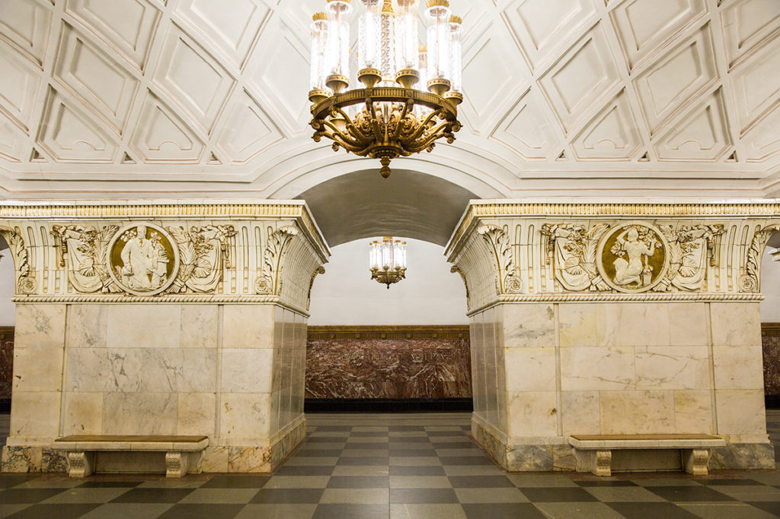

Наземный вестибюль: над входом висят часы, рядом с которыми барельефы колхозника и колхозница. Изначально в полукруглой нише около входа в вестибюль стояла скульптура "Изобилие". Её также создал Георгий Мотовилов. Но со временем скульптуру убрали. После реконструкции в 2016 ее вернули на место и назвали "Плодородием". Вот только это не оригинал, а копия. Над дверями металлические литые растительные орнаменты в которые вплетены серп и молот.

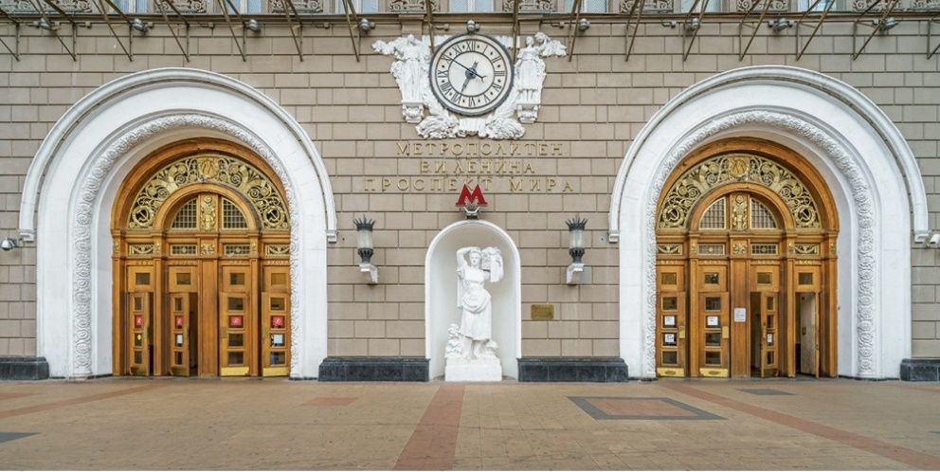

Особенность «Проспекта Мира» заключается не только в том, что фасад вестибюля украшен скульптурами и оригинальными часами, но и смальтовым панно «Матери мира» художника А.Н. Кузнецова. Изначально вместо него находился лепной барельеф с изображением И.В. Сталина, но в 1957 году украшение демонтировали. Панно А.Н Кузнецова изображает трёх женщин разных рас с детьми на фоне мировых достопримечательностей. Основная идея панно - дружба народов, вдохновлённая Фестивалем молодёжи и студентов 1957 года.

